Fogalmak, definíciók

* Viszgálatunk tárgya egy *rendszer*. Egy rendszernek elemei (*objektumai*) vannak, az objektumoknak *tulajdonságai*.   
    
  (Objektumok például: emberek, társadalmak, folyók, biotópok, oldatok, spektrumok, tulajdonságok az emberek testméretei, emberek, társadalmak, folyók, biotópok, oldatok, spektrumok, tulajdonságok az emberek testméretei, a társadalmak lakosságszáma, nemzeti jövedelme, a folyók vízhozama adott idõben, helyen, biotópok fajainak száma, egyedsûrüsége, oldatok koncentrációi, spektrumok csúcsmagasságai adott hullámhosszon stb.)
* Esemény - Elemi esemény – kimenetel  
  (mérés, pénzfeldobás, kockadobás, )
* Az elemi esemény kimeneteleinek lehetséges értékei, azok valószínüsége (relatív gyakorisága) – valószínüségi változó (relatív gyakoriság à valószínüség, ha a mérések száma à végtelen
* Valószinüségi változók típusai:  
  Nominális, Ordinális, Intervallum, Arányos
* Populáció (véges/végtelen) - mintavételezés

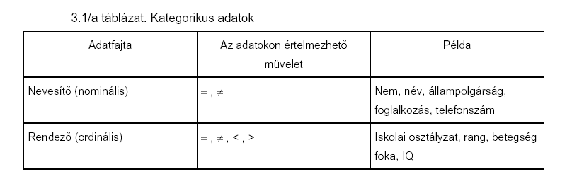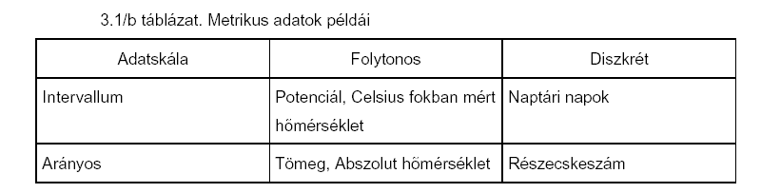

* Elemi esemény
* Független események
* Egymást kölcsönösen kizáró események
* Teljes eseményrendszer (Valamelyik biztosan bekövetkezik)
* Elemi valószínűségek összeadhatók (egymást kizáró események valószínűsége additív)
* (Független) Elemi valószínűségek összeszorozhatók (is-is)

Feltételes valószínüség

* A **statisztika** az adatgyűjtés és feldolgozás módszertanával és elméletével foglalkozik.

Valamely statisztikai vizsgálat tárgyát képező? elemek összességét **statisztikai sokaságnak** nevezzük. Legtöbbször a vizsgálatot úgy végzik, hogy **reprezentatív mintát** alkotnak, azaz a vizsgálat számára fontos megkülönböztető? ismérvek segítségével véletlenszerüen egy kisebb részhalmazt választanak ki. Ilyenkor a kapott eredményeket becslésnek kell tekinteni, és meg kell határozni a lehetséges hiba mértékét

* A minta vizsgálatának eredményébõl következtetünk a sokaságra, a minta vétele tehát az eredmények értéke szempontjából elsõrendûen fontos. A minta legyen

(a) reprezentatív, összetételében képviselje helyesen a sokaságot, amelybõl vették,

(b) véletlen, a mintaelemek kerüljenek egymástól függetlenül, egyenlõ valószínûséggel a mintába,

(c) elégséges méretû, elegendõen nagy ahhoz, hogy a minta alapján levont következtetések kellõen valószínûek legyenek.

Adatok ábrázolása

* Hisztogram

Feladatok

* Mi az elemi esemény
* Mik a lehetséges kimenetelei
* Azok valószínüsége (ha tudható)
* Mi a teljes populáció
* Mi a minta
* Histogram
* Relatív gyakoriság / eloszlás

Eloszlások jellemzése: átlag, szórás, stb.

